**Análisis del Teorema Básico de la Aritmética:**El Teorema Fundamental de la Aritmética es uno de los pilares básicos de la teoría de números. Este teorema establece que cualquier número entero positivo mayor que 1 se puede descomponer de forma única en un producto de números primos, hasta el orden de los factores. Este consiste en 2 pasos.

**Factorizar números primos**: cualquier número entero positivo mayor que 1 se puede expresar como producto de números primos.**Unicidad de la factorización prima:** esta parte del teorema establece que, aunque puede haber diferentes formas de descomponer un número en sus factores primos (es decir, puede haber más de una secuencia de números primos que produzcan el mismo producto), el conjunto de Los factores primos y sus exponentes son únicos para cada número.

Para explicar la fórmula general se utiliza las siguientes reglas para aplicar el teorema:

Sea n un número entero positivo e1,e2,…,ek tales que:

Además, esta factorización es única teniéndose otra descomposición en números primos.

**Análisis Conceptual:**El Teorema Fundamental de la Aritmética establece que cualquier número entero positivo mayor que 1 puede expresarse como producto de números primos únicos, lo que implica que la factorización prima de un número es única.Este teorema subraya la importancia de los números primos en aritmética, porque los números primos son los componentes básicos de otros números enteros.

Es importante realizar preguntas para profundizar sobre el concepto principal y poder tener una idea más clara de la función del programa.

¿Cuál es el enunciado principal del teorema fundamental de la aritmética?¿Cómo se relaciona el principio de la aritmética con la descomposición de números enteros en factores primos?¿Por qué es importante la unicidad de la factorización de primos según el teorema fundamental de la aritmética?¿Qué papel juegan los números primos en el teorema fundamental de la aritmética?¿Qué significa el teorema fundamental de la aritmética para la aritmética de enteros?¿Cuál es la diferencia entre el teorema fundamental de la aritmética y el teorema de los números primos?¿Qué aplicaciones prácticas existen para el teorema fundamental de la aritmética en la teoría de números y otras áreas?¿Cómo se relaciona el principio de la aritmética con la factorización de números en criptografía?¿Cómo se puede generalizar el principio de la aritmética a conjuntos de números distintos de los enteros positivos?¿Qué importancia histórica tiene el teorema fundamental de la aritmética para el desarrollo de la teoría de números?**Análisis desde el Campo de las Matemáticas:**Este teorema es un resultado fundamental en la teoría de números y tiene aplicaciones en varios campos, incluida la criptografía, la teoría de grupos y los algoritmos.La unicidad de la factorización prima es muy importante en muchos campos, como la criptografía, donde se utiliza en algoritmos de cifrado asimétrico como RSA.Este teorema proporciona una base sólida para comprender la estructura de los números enteros y es fundamental para resolver problemas en la teoría computacional de números.

**Clase y Operación:**En el contexto de los programas de computadora, las clases y operaciones relacionadas con el Teorema Fundamental de la Aritmética pueden incluir clases para representar números enteros y métodos para calcular sus factorizaciones primas.El programa puede tener métodos para calcular la factorización prima de un número, comprobar si un número es primo y realizar otras operaciones relacionadas con la aritmética de enteros.**Diseño:**El diseño de programas basado en el Teorema Básico de la Aritmética debe permitir entradas en forma de números enteros y proporcionar factorización prima como salida.Puede incluir una interfaz gráfica de usuario para interactuar con el usuario de manera amigable, demostrando la factorización prima de una manera clara y fácil de entender.El diseño debe considerar la eficiencia computacional al calcular la factorización prima, ya que esto puede resultar costoso desde el punto de vista computacional para números grandes.

**Código del programa:**

**Clase App**

|  |
| --- |
| import java.util.List;  import javax.swing.JOptionPane;  public class App {      public static void main(String[] args) {          int numero = Integer.parseInt(JOptionPane.showInputDialog("Introduce un número entero:"));          List<Factor> factores = FactorizacionPrima.factorizar(numero);          ControladorVista.mostrarFactorizacionPrima(numero, factores);      }  } |

**Clase ControladorVista**

|  |
| --- |
| import java.util.List;  import javax.swing.JOptionPane;  class ControladorVista {      public static void mostrarFactorizacionPrima(int numero, List<Factor> factores) {          StringBuilder mensaje = new StringBuilder("<html>");          mensaje.append("Factorización prima de ").append(numero).append(":<br>");          for (Factor factor : factores) {              String factorFormateado = "<font color='blue'>" + factor.factor + "</font>";              String exponenteFormateado = "<font color='red'>" + factor.exponente + "</font>";              mensaje.append(factorFormateado).append("^").append(exponenteFormateado).append("<br>");          }          mensaje.append("</html>");          JOptionPane.showMessageDialog(null, mensaje.toString());      }  } |

**Clase Factor**

|  |
| --- |
| // Clase para representar un par de factores primos y su exponente  class Factor {      int factor;      int exponente;      public Factor(int factor, int exponente) {          this.factor = factor;          this.exponente = exponente;      }  } |

**FactorizacionPrima**

|  |
| --- |
| import java.util.ArrayList;  import java.util.List;  class FactorizacionPrima {      public static List<Factor> factorizar(int n) {          List<Factor> factores = new ArrayList<>();          for (int i = 2; i <= n / i; i++) {              int exponente = 0;              while (n % i == 0) {                  n /= i;                  exponente++;              }              if (exponente > 0) {                  factores.add(new Factor(i, exponente));              }          }          if (n > 1) {              factores.add(new Factor(n, 1));          }          return factores;      }  } |

**Testeo:**

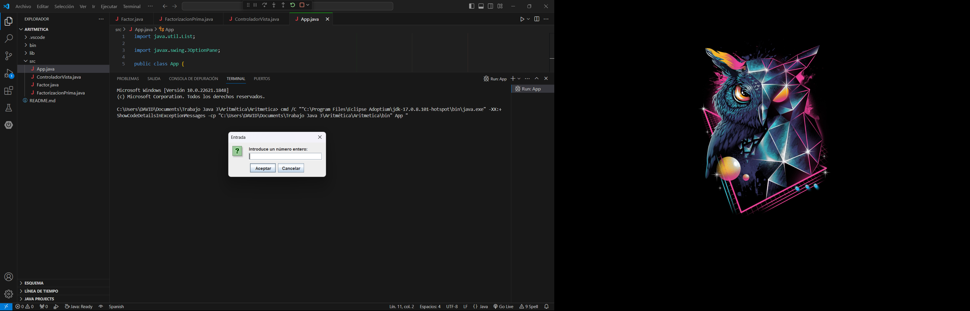

Las pruebas del programa se pueden realizar utilizando diferentes números enteros para verificar la precisión de la factorización prima calculada.Las pruebas deben cubrir números pequeños, números grandes, números primos, números compuestos y números con factores repetidos para garantizar que el programa maneje todos los casos correctamente.El programa debe proporcionar resultados precisos y consistentes para todos los números ingresados.El Teorema Fundamental de la Aritmética tiene su fundamentación básica en la teoría de números que tiene importantes implicaciones teóricas y aplicaciones prácticas. Un programa basado en este teorema debería poder calcular la factorización prima de un número entero de manera precisa y eficiente, y proporcionar una interfaz de usuario intuitiva con la que el usuario pueda interactuar.